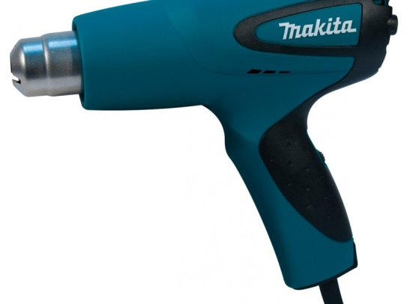



# Handleiding: Verfföhn

- Opgenomen vermogen: 1800W

- Werktemperatuur: 100 - 550 °C.

- Luchtverplaatsing: 250 - 550 ltr./min.

- Gewicht: 0,58 kg

- Lengte: 240 mm

- Hoogte: 200 mm

- Breedte: 80 mm

- Ergonomische softgrip: ja

- handmatig instelbaar: ja

- 3 standen: 1200W – 1400W – 1800W